1. Книжные закладки.
2. <https://github.com/olyakras/BookMarkers>
3. Краснова Ольга ББИ 162
4. Функции:
   * + 1. Регистрация нового пользователя.
       2. Аутентификация пользователя.
       3. Просмотр списка всех книг.
       4. Добавление книги в закладки.
       5. Просмотр списка закладок.
       6. Поиск по книгам.
5. Подключенные библиотеки:
   * + 1. System.Security.Cryptography;
       2. System.IO;
       3. System.Runtime.Serialization;
       4. System.Runtime.Serialization.Json;
6. Страницы:
   * + 1. Стартовая страница входа пользователя

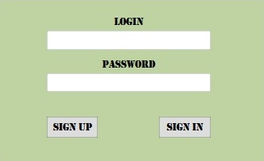

* + - 1. Регистрация нового пользователя.

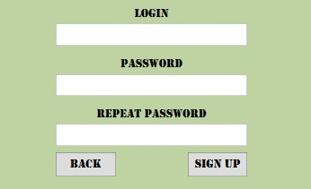

* + - 1. Главная страница.

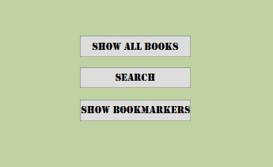

* + - 1. Страница, выводящая список всех книг.

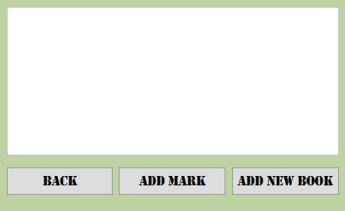

* + - 1. Страница добавления новой книги.

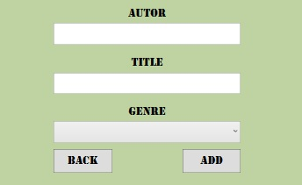

* + - 1. Страница закладок.

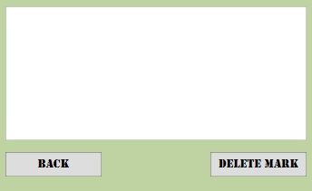

* + - 1. Страница поиска книги.

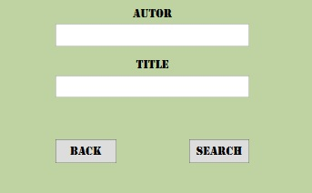

* + - 1. Страница, выводящая результаты поиска.

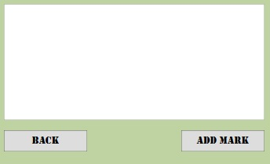

1. Классы:
   * + 1. Genres {string _name}. 1 конструктор с вводом _name;
       2. Book {string _title; string _autor; Genres _genre}. 1 конструктор с вводом названия книги, автора и жанра.
       3. Person {string _login; string _password; List<Book> _books}. 2 конструктора. Первый с вводом только логина и пароля, другой с вводом логина, пароля и списка закладок.
2. Источники:
   * + 1. <https://metanit.com/>
       2. <https://msdn.microsoft.com/ru-ru/dn308572.aspx>